Nama : Hafizul Hanif
NIM : 23367025
Pada praktikum ini saya menguji REST API SisaBaik, mulai dari pengelolaan penawaran sampai pembuatan pesanan. Hasil uji menunjukkan bahwa request yang valid berhasil diproses, sedangkan input yang tidak sesuai ditolak dengan status HTTP yang diharapkan. Pemeriksaan database juga menunjukkan harga pesanan tetap tersimpan setelah harga penawaran berubah, data tetap tersedia setelah restart, dan dua request bersamaan tidak menghabiskan stok melebihi jumlah yang tersedia.

1 Tujuan dan lingkungan pengujian
Pengujian dilakukan untuk memeriksa respons endpoint dan perubahan data yang terjadi setelah request dikirim. Saya menggunakan data fiktif pada database lokal agar penawaran dan pesanan uji dapat diperiksa langsung melalui pgAdmin.
Komponen | Keterangan
Aplikasi | SisaBaik API versi 1.2.0
Server lokal | http://127.0.0.1:3000
Database | sisabaik_dev pada PostgreSQL 18
Perangkat pengujian | Windows, VS Code, terminal Node.js, browser, dan pgAdmin 4
Acuan | Modul Pengembangan Web Chapter 7 Membangun REST API, terutama langkah 13 sampai 17
Saya menjalankan npm run api:test untuk pemeriksaan otomatis, lalu melengkapi uji melalui Console browser dan kueri SQL. Status HTTP digunakan untuk memeriksa respons API. Untuk transaksi, hasil tersebut dibandingkan dengan stok serta isi tabel pesanan dan detail_pesanan.
Nomor ID berbeda karena setiap kelompok pengujian membuat data sendiri. Uji API utama menyimpan pesanan 8 dan penawaran 16. Uji konkurensi menggunakan penawaran 14 dan menghasilkan pesanan 7. Uji rollback memakai penawaran 18 dan 19.

2 Matriks hasil pengujian
Matriks berikut merangkum 19 skenario pada langkah 17. Hasil respons dicatat dari log script dan Console, sedangkan perubahan data dijelaskan pada bagian bukti. Respons 400, 404, 409, 415, dan 413 pada kasus negatif merupakan hasil yang diharapkan.
No | Skenario | Hasil aktual
1 | Health dan pembacaan koleksi | 200 pada health dan pembacaan koleksi pesanan.
2 | ID tidak valid | 400 untuk abc dan ID di luar rentang bigint; VALIDATION_ERROR.
3 | ID valid tetapi tidak ditemukan | 404 untuk ID valid 9223372036854775807 yang tidak ditemukan.
4 | Membuat penawaran valid | 201; ID dan header Location diperiksa script.
5 | Harga tidak valid dan kolom asing | 400; kolom asing ditolak dengan VALIDATION_ERROR.
6 | Memperbarui penawaran lengkap | 200; ID, penyedia, dan waktu pembuatan diperiksa script.
7 | Memperbarui penawaran tidak lengkap | 400 untuk PUT dengan body tidak lengkap.
8 | Pencarian dan filter gabungan | 200 untuk pencarian nama dan filter gabungan.
9 | Halaman di luar hasil pencarian | 200; halaman 2 kosong, jumlah hasil tetap 1.
10 | Teks yang menyerupai SQL injection | 200; pencarian teks OR 1=1 menghasilkan jumlah 0.
11 | Menghapus penawaran tanpa riwayat | 204 saat DELETE; GET berikutnya menghasilkan 404.
12 | Menghapus penawaran yang pernah dipesan | 409 saat DELETE; GET penawaran 16 tetap menghasilkan 200.
13 | Pesanan dari dua penyedia | 409 MIXED_PROVIDER; stok dan jumlah baris tetap setelah uji rollback.
14 | Pesanan melebihi stok | 409 INSUFFICIENT_STOCK; tidak ada perubahan pada pemeriksaan rollback.
15 | Pesanan valid | 201; pesanan 8 berisi 2 unit, total Rp10.000, stok akhir 0.
16 | Perubahan harga setelah pemesanan | Harga penawaran Rp8.000; harga pada detail pesanan tetap Rp5.000.
17 | JSON rusak dan protokol tidak sesuai | JSON rusak 400; Content-Type salah 415; payload besar 413.
18 | Membaca data setelah restart | Pesanan 8 tetap tersedia dengan nilai yang sama setelah restart.
19 | Dua request bersamaan pada stok satu | Satu 201 dan satu 409; stok akhir 0, satu pesanan tersimpan.

3 Pesanan valid dan snapshot harga
Pesanan 8 dibuat dari penawaran 16 dengan kuantitas 2 dan harga satuan Rp5.000. Totalnya Rp10.000. Setelah pemesanan berhasil, stok penawaran menjadi 0 dan statusnya habis. Penghapusan penawaran tersebut ditolak karena sudah mempunyai riwayat pesanan.
Saya kemudian memperbarui harga penawaran menjadi Rp8.000. Hasil kueri menunjukkan harga baru hanya berlaku pada penawaran, sementara detail pesanan 8 tetap menyimpan harga satuan Rp5.000 dan subtotal Rp10.000. Dengan demikian, perubahan harga tidak menghitung ulang transaksi yang sudah dibuat.
Data yang diperiksa | Nilai
ID pesanan dan penawaran | Pesanan 8, penawaran 16
Kuantitas pesanan | 2
Harga penawaran setelah diperbarui | Rp8.000
Harga satuan tersimpan pada detail pesanan | Rp5.000
Subtotal dan total transaksi | Rp10.000
Nilai stok terselamatkan | Rp20.000
Stok dan status penawaran setelah dipesan | 0 dan habis
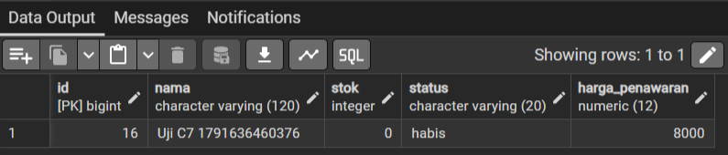
Gambar 1. Data Output penawaran 16 setelah harga diperbarui
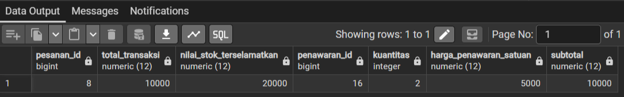
Gambar 2. Data Output pesanan 8 beserta detail harga yang tersimpan
Nilai stok terselamatkan Rp20.000 dicatat sebagai kolom tersendiri dan tidak disamakan dengan total pembayaran Rp10.000. Kedua nilai tersebut juga terlihat pada respons detail pesanan.

4 Validasi input dan protokol request
Pada pengujian ini saya sengaja mengirim request yang tidak sesuai. Console menampilkan galat karena server mengembalikan status 4xx. Status tersebut sesuai dengan tujuan uji, sehingga kemunculannya tidak berarti pengujian gagal.
Input pengujian | HTTP | Kode respons
Body JSON rusak berupa {rusak | 400 | INVALID_JSON
Content-Type text/plain | 415 | JSON_REQUIRED
JSON berisi string 22.000 karakter | 413 | PAYLOAD_TOO_LARGE
ID 9223372036854775808 | 400 | VALIDATION_ERROR
Body penawaran dengan kolom asing | 400 | VALIDATION_ERROR
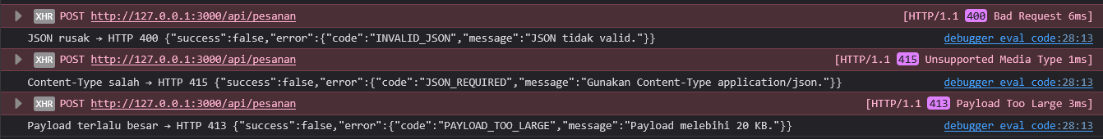
Gambar 3. Respons untuk JSON rusak, Content-Type salah, dan payload terlalu besar
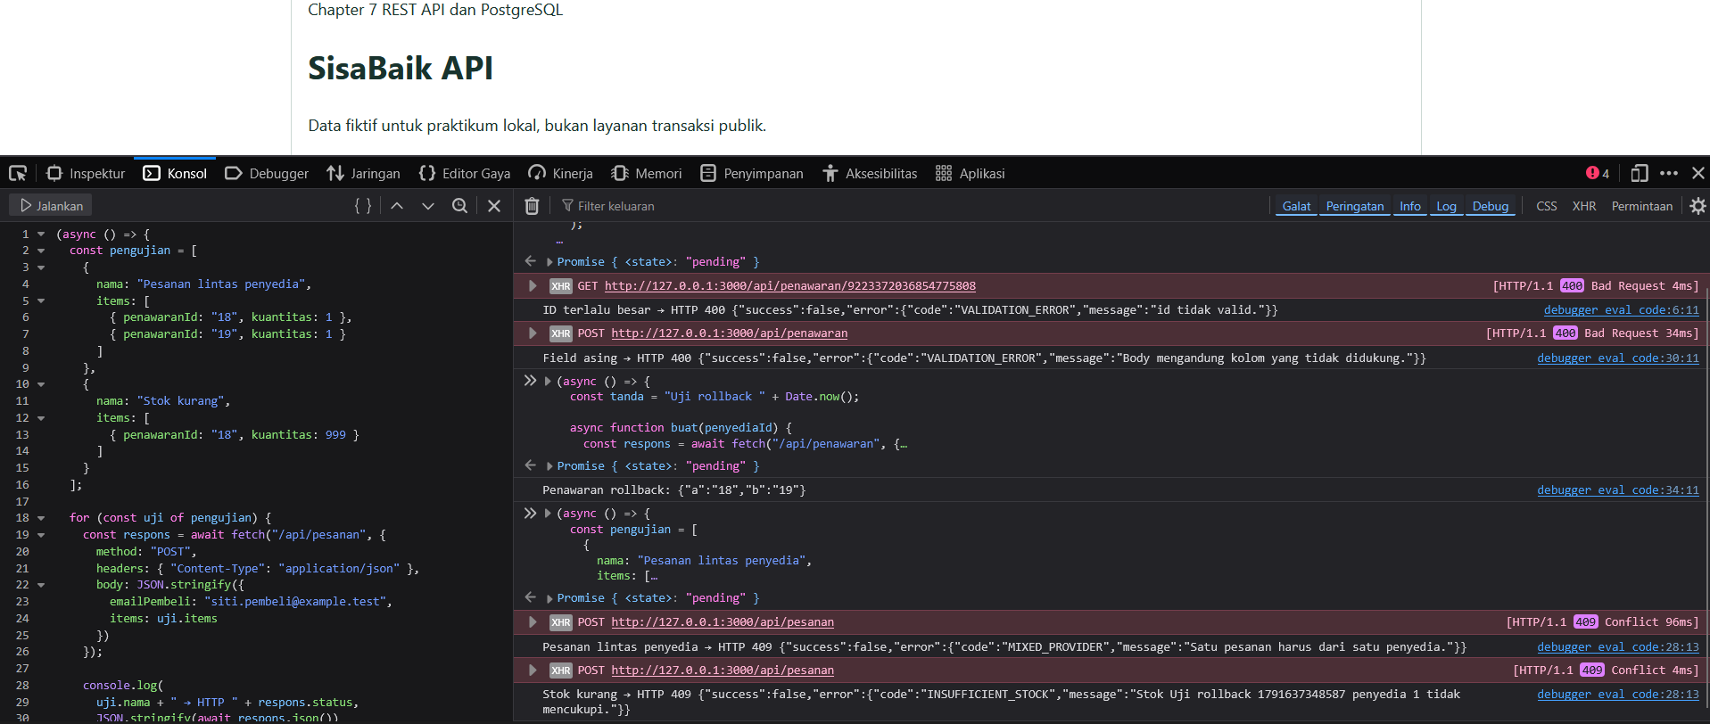
Gambar 4. Respons validasi ID di luar rentang dan kolom body yang tidak didukung
ID 9223372036854775807 masih berada dalam rentang bigint, sehingga request masuk ke pencarian resource dan mendapat 404 karena datanya tidak ada. Nilai 9223372036854775808 berada di luar rentang tersebut dan ditolak lebih awal dengan 400. Perbedaan ini menunjukkan pemisahan antara input tidak valid dan resource yang tidak ditemukan.
Pesan respons juga memberi petunjuk yang sesuai: JSON tidak valid, permintaan harus memakai application/json, dan ukuran payload melebihi batas 20 KB. Pada pengujian protokol ini, stok serta jumlah baris tidak diukur sebelum dan sesudah setiap request secara terpisah.

5 Pemeriksaan rollback transaksi
Saya menyiapkan dua penawaran aktif, yaitu ID 18 dan 19, dari penyedia yang berbeda. Masing-masing mempunyai stok 2. Sebelum request gagal dikirim, jumlah seluruh pesanan adalah 8 dan jumlah seluruh detail pesanan juga 8.
Request pertama mencoba membeli satu unit dari kedua penyedia sekaligus dan ditolak dengan 409 MIXED_PROVIDER. Request kedua membeli 999 unit dari penawaran 18 dan ditolak dengan 409 INSUFFICIENT_STOCK. Setelah kedua request selesai, saya menjalankan kembali kueri database.
Data | Sebelum kedua request | Sesudah kedua request
Stok penawaran 18 | 2 | 2
Stok penawaran 19 | 2 | 2
Status penawaran 18 dan 19 | aktif | aktif
Jumlah seluruh pesanan | 8 | 8
Jumlah seluruh detail pesanan | 8 | 8
Gambar 5. Dua request pesanan ditolak dengan MIXED_PROVIDER dan INSUFFICIENT_STOCK
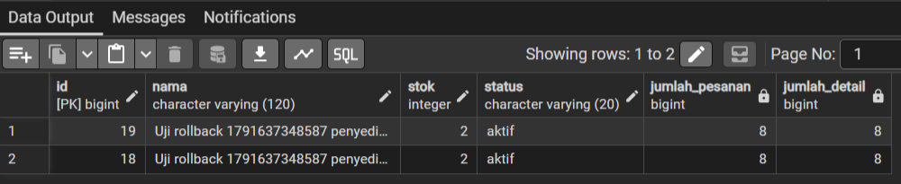
Gambar 6. Data Output sebelum kedua request gagal dijalankan
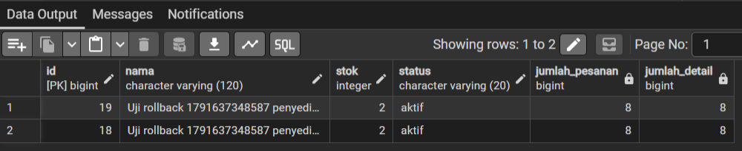
Gambar 7. Data Output setelah kedua request gagal dijalankan
Perbandingan tersebut menunjukkan bahwa pada dua kasus ini tidak ada stok berkurang maupun baris pesanan atau detail yang bertambah. Angka 8 merupakan hitungan seluruh tabel, sehingga angka yang berulang pada dua baris penawaran tidak dijumlahkan kembali.

6 Persistensi setelah restart server
Saya membuka /api/pesanan/8 sebelum restart, kemudian memeriksa pesanan yang sama setelah server dijalankan kembali. ID pesanan, status menunggu-konfirmasi, kuantitas 2, harga satuan Rp5.000, total Rp10.000, dan nilai stok terselamatkan Rp20.000 tetap sama. Waktu pembuatan juga tetap 2026-10-10T12:47:40.806Z.
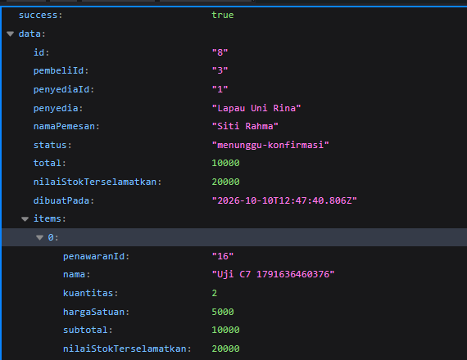
Gambar 8. Detail pesanan 8 sebelum restart server
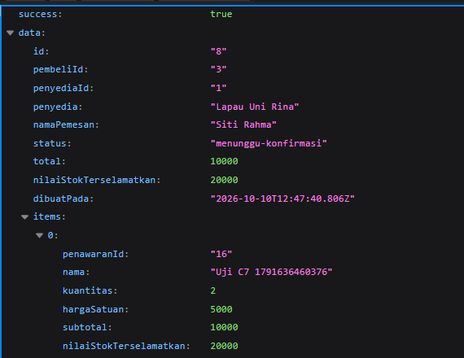
Gambar 9. Detail pesanan 8 sesudah restart server
Hasil pembacaan ulang ini menunjukkan pesanan yang diuji tetap tersimpan setelah restart server. Pembandingan dilakukan pada ID yang sama agar hasilnya tidak tertukar dengan pesanan lain.

7 Pengujian dua request bersamaan
Uji konkurensi menggunakan penawaran 14 dengan stok awal 1. Script mengirim dua request pemesanan secara bersamaan untuk memperebutkan stok terakhir. Hasil terminal menyatakan satu request berhasil, satu ditolak, dan stok akhir 0. Pemeriksaan script menggunakan status 201 untuk request yang berhasil dan 409 untuk request yang ditolak.
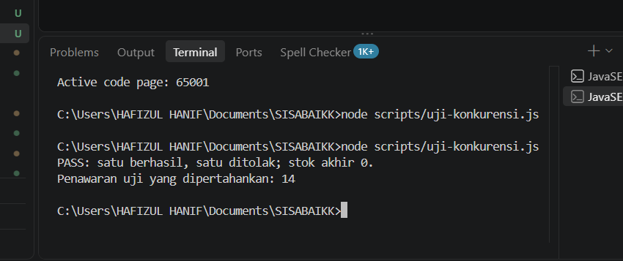
Gambar 10. Hasil menjalankan scripts/uji-konkurensi.js
Saya memeriksa detail pesanan yang terkait dengan penawaran 14. Kueri menghasilkan satu baris, yaitu pesanan 7 dengan status menunggu-konfirmasi dan kuantitas 1. Hasil ini mendukung keluaran script bahwa hanya satu pemesanan yang berhasil tersimpan.
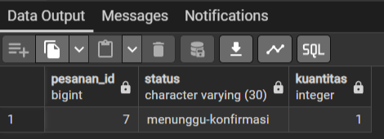
Gambar 11. Satu pesanan tersimpan untuk penawaran 14
Pada percobaan ini stok tidak menjadi negatif dan tidak ada dua pesanan yang sama-sama memperoleh stok terakhir. Kode error khusus dari request konkurensi yang ditolak tidak dicatat pada keluaran terminal; pemeriksaan di sini menggunakan status HTTP dan hasil penyimpanan.

8 Catatan hasil uji API
Pengujian otomatis dijalankan dengan npm run api:test pada server lokal. Berikut keluaran request yang tercatat. Pesanan 8 dan penawaran 16 sengaja dipertahankan untuk pemeriksaan riwayat, harga, dan persistensi.
> sisabaik-api@1.2.0 api:test
> node scripts/uji-api.js http://127.0.0.1:3000

PASS GET /api/health -> 200
PASS GET /api/penawaran?page=0 -> 400
PASS GET /api/penawaran?limit=51 -> 400
PASS GET /api/penawaran?q=roti&q=nasi -> 400
PASS GET /api/penawaran/abc -> 400
PASS GET /api/penawaran/9223372036854775807 -> 404
PASS POST /api/penawaran -> 400
PASS POST /api/penawaran -> 201
PASS PUT /api/penawaran/15 -> 200
PASS PUT /api/penawaran/15 -> 400
PASS GET /api/penawaran?q=Uji%20C7%201791636460376&limit=1&page=1 -> 200
PASS GET /api/penawaran?q=Uji%20C7%201791636460376&kategori=roti&status=aktif&tersedia=true -> 200
PASS GET /api/penawaran?q=Uji%20C7%201791636460376&limit=1&page=2 -> 200
PASS GET /api/penawaran?q='%20OR%201%3D1%20-- -> 200
PASS DELETE /api/penawaran/15 -> 204
PASS GET /api/penawaran/15 -> 404
PASS POST /api/penawaran -> 201
PASS POST /api/penawaran -> 201
PASS GET /api/pesanan?limit=1 -> 200
PASS POST /api/pesanan -> 409
PASS POST /api/pesanan -> 409
PASS GET /api/pesanan?limit=1 -> 200
PASS GET /api/penawaran/16 -> 200
PASS POST /api/pesanan -> 201
PASS GET /api/pesanan?limit=1 -> 200
PASS DELETE /api/penawaran/16 -> 409
PASS GET /api/penawaran/16 -> 200
PASS PUT /api/penawaran/16 -> 200
PASS GET /api/pesanan/8 -> 200
PASS DELETE /api/penawaran/17 -> 204
SELESAI: pesanan 8, penawaran 16 tetap tersimpan.

9 Pembahasan dan kesimpulan
Script menyelesaikan 30 pemeriksaan request dengan keluaran PASS. Pemeriksaan manual melengkapi kasus protokol, kolom asing, batas ID, restart, dan keadaan database. Penolakan PUT tidak lengkap sudah tercatat sebagai HTTP 400; perbandingan setiap kolom sebelum dan sesudah PUT tersebut tidak dilakukan secara terpisah.
Selama pengujian, saya sempat memakai ID_PESANAN secara langsung pada URL. API menganggapnya sebagai input tidak valid. Setelah diganti dengan nomor pesanan yang sebenarnya, detail pesanan dapat dibaca. Pemeriksaan sebelum dan sesudah restart juga harus memakai ID yang sama agar data yang dibandingkan benar-benar sesuai.
Hal lain yang perlu diperhatikan adalah arti keluaran PASS pada pengujian negatif. Misalnya, request dengan stok tidak mencukupi memang harus menghasilkan 409. Jika request tersebut justru menghasilkan 201, pengujiannya gagal karena API menerima transaksi yang tidak seharusnya diproses.
Dari hasil praktikum, fungsi CRUD, pencarian, paginasi, dan validasi API memberikan respons sesuai dengan kasus yang diuji. Pembuatan pesanan valid menurunkan stok dan menyimpan nilai transaksi. Harga pada detail pesanan tetap memakai harga saat pemesanan, meskipun harga penawaran kemudian diperbarui.
Pemeriksaan rollback menunjukkan stok dan jumlah baris tetap setelah dua request tidak valid. Data pesanan yang sama juga dapat dibaca kembali setelah restart. Pada uji konkurensi dengan stok satu, hanya satu pemesanan berhasil tersimpan. Hasil ini memenuhi tujuan pemeriksaan transaksi pada praktikum Chapter 7 untuk skenario yang dijalankan.
Pengujian ini berfokus pada perilaku fungsional API di lingkungan lokal. Percobaan dua request bersamaan belum mewakili pengujian beban besar. Perbandingan database secara khusus dilakukan untuk snapshot harga, riwayat pesanan, rollback, dan hasil konkurensi; tidak semua penolakan input mempunyai pengukuran database tersendiri.

Acuan praktikum
Modul Pengembangan Web Chapter 7 Membangun REST API. Langkah 13 sampai 17, termasuk matriks pengujian pada halaman cetak 38 sampai 39.

